滞销库存分析：动销、周转与后续处置｜云上订货系统
仓库有货却不动销，先用滞销商品统计找需要检查的规格，再用周转预警判断有销量商品的备货长短。前者回答哪些库存近期少卖，后者结合系统库存、采购中和日均销量估算覆盖天数。两张表的统计条件不同，不能见到滞销二字就报损，也不能把一份周转积压记录当成整批清库存已经完成。

按周期和销量找真正有库存的滞销品
PC管理端进入商品里的滞销商品统计，先看页面正在使用的销售周期、销量阈值，再选择所属仓库、商品分类或标签。关键词可帮助查名称、商品编号和规格；输入后点击放大镜查询，确认表格确实刷新。仓库选项以当前账号可选择的仓库为准，切换账号或仓库后要重新确认范围，不能把某次查到的行数写成企业固定滞销数量。
原历史页面使用近三十天、销量不超过零且有库存的标准，共八条规格。包材库存三百二十，黑椒腌制鸡排二百三十六，大米面条组合一百八十五，肥牛卷一百六十八，饮品原料一百四十四，酱料一百二十六，净菜九十八，电磁炉三十六。鲜整鸡不在这份结果，所以后面鲜整鸡的周转演算只是另一种检查，不能混入八条清理任务。
当前滞销统计要求系统库存严格大于零，周期销量小于等于企业阈值；零库存商品不进入这份待清理名单。结果按规格分别列出，同名商品不同规格不合并判断。历史八行单位都显示斤，包括规格文字写着每箱、每袋或每台的商品。先回商品档案核基本单位及换算，再和实物数量核对，不把鸡排二百三十六读成二百三十六箱，更不能因单位可疑就擅自换算整份清单。
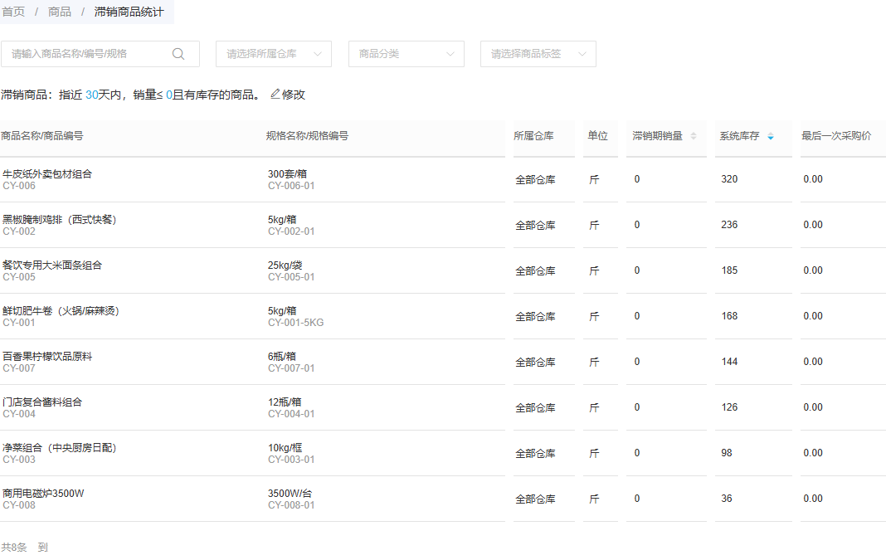
图1：历史PC近三十天销量不超过零，八条规格均显示全部仓库、单位斤及正库存；实际处置前逐规格核基本单位及实物数量。

修改标准时遵守周期和销量范围
点击标准说明旁的修改，核销售周期和销量阈值。当前设置入口校验周期一至一百八十天，销量阈值零至九万九千九百九十九。这里保存的是同公司的滞销标准，不是只影响本人一次查询的临时条件。修改前由采购、运营和仓管约定用途，短保品要结合有效期及近期需求及时检查，不能因为允许一百八十天就等半年再处理。
历史设置图只显示输入一百八十一天、销量阈值零，没有可见的报错提示或保存成功结果；因此该画面不能证明已按一百八十一天统计。超过范围时应改为允许值，不以关掉弹窗判断保存完成。看到成功后刷新页面，检查标准说明显示的新周期、新阈值及查询结果；失败或没有反馈时先回查企业原标准，避免连续提交又不知哪次生效。
增大销量阈值可能把少量销售的规格纳入观察，拉长周期又可能让原本零销量的规格有了销售记录。同一条库存因此进入或离开名单，不等于货物已经售出。安排处置时把当次标准与查询时间一起记录，更改标准后重新导出，并注明前后标准，避免把两份不同周期的数量变化当成改善成绩。
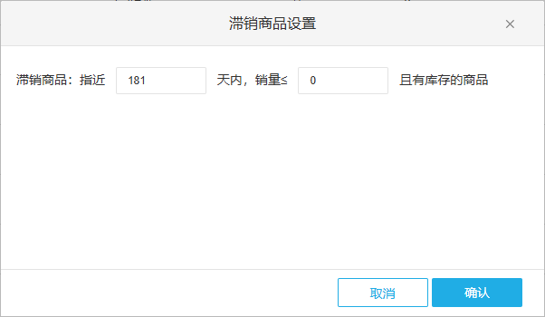
图2：历史设置仅见一百八十一和零的输入；允许范围及保存回查步骤由当前规则另行核对。
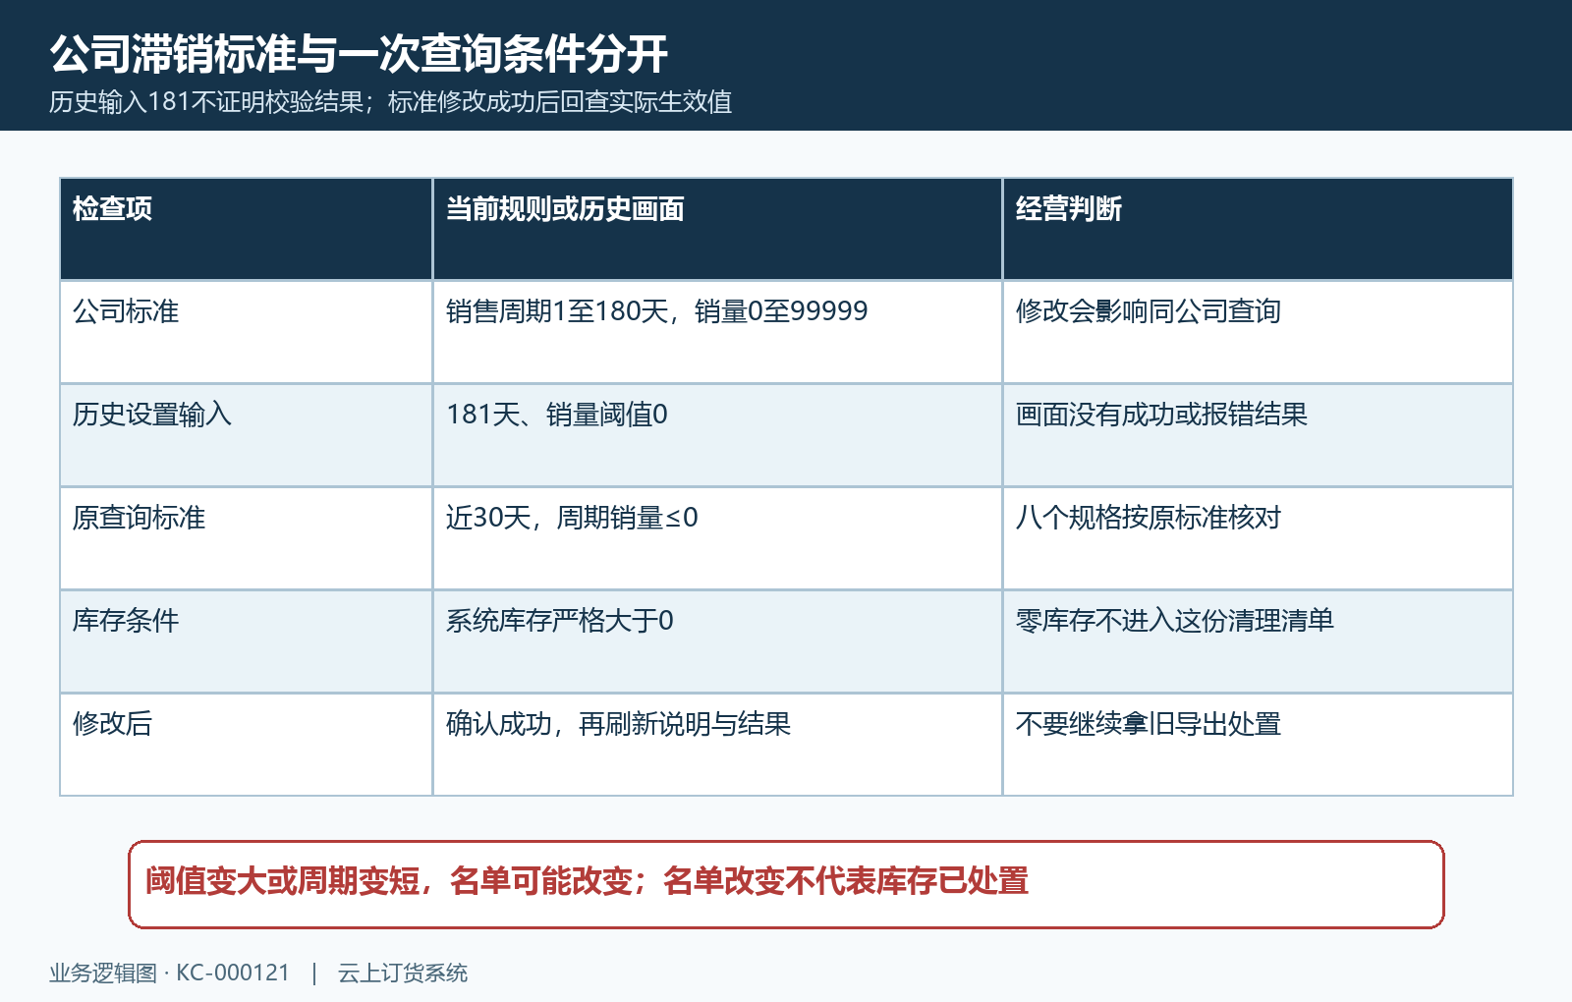
图3：公司共享标准、查询条件和实际清理结果分开，名单变化需先排除标准变化。

销量统计先核对报表设置
滞销统计的销售时间、计入单据状态受报表设置影响，页面默认说明为提交时间、财务审核及之后的有效单据，作废单据不计入。比较报表时要核本企业实际设置，滚动近三十天也不等于商品销售里的本月。不能只看到两个页面都写销量，就要求数字完全相等；先对齐规格、基本单位、统计起点及单据状态，再追具体销售单。
当前滞销期销量按公司有效销售单的商品行及单位比例累计，选择某个仓库改变的是该仓库存范围，销量没有随之变成只统计该仓发出的销售量。因此某仓积压但其他仓销售活跃时，要同时核该仓实际出货与需求，不能把公司的销售量直接解释为该仓动销。滞销查询也不是用订货减退货直接形成净销量的简单表。
历史商品销售汇总分别显示两张订货单、一张退货单，订货数量二十、退货数量二，商品金额三百六十、退货金额三十六、合计三百二十四。二十减二等于十八是这组数量的差额，不能未经核对就把十八填作周转预警的周期销量，也不能因汇总滞销商品数为零就否定另一份八规格结果。
查看库存价值时再选具体仓库，页面才展示库存金额。该金额按对应仓库库存成本核算，最后一次采购价是另一字段；历史最后采购价零不能证明库存成本为零。需要安排退供或促销预算时，先核实际成本、可售数量和价格依据，不拿最后采购价乘库存代替财务核账。
导出后还要核实际行。当前列表关键词支持规格编号，但导出的关键词范围与列表不完全一致，计入的商品行类型也可能不同。只按规格编号搜一行后导出，文件不一定只含同一行；可改用双方共同的商品编号或名称，核每行规格、仓库、销量与库存。提示没有可导出的内容时，先核条件和实际行，不反复下载，也不把原旧文件当成本次结果。
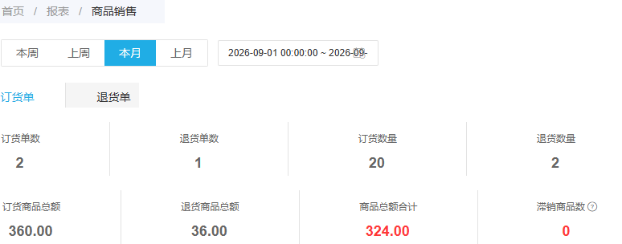
图4：历史本月汇总保留订货二十、退货二及金额三百六十、三十六、三百二十四；完整结束时间未在图中展开。
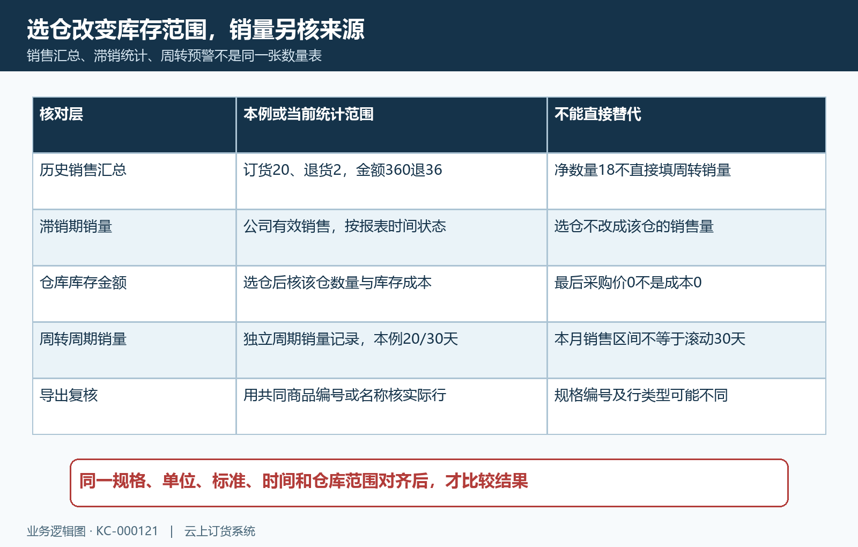
图5：选仓的库存范围、公司销售来源、库存成本及导出实际行分别核对。

用周转预警判断备货长短
PC管理端进入采购里的周转预警，当前默认筛周转积压及上架商品，还可配合分类、供应商、关键词查询。检查同一行的周期内销量、销量周期、系统库存、采购中、备货天数及周转天数。这里采用独立的周期销量记录和采购预测设置，按规格维护的销量周期、备货天数不能和前面的公司滞销标准混为同一组设置。
历史鲜整鸡一千克规格按公斤显示，三十天销量二十、系统库存二十四、采购中十二、备货十五天。日均销量为二十除以三十，系统库存加采购中为三十六，再除以日均销量得到五十四天；当前周转结果按天数四舍五入显示。五十四大于十五，属于周转积压，既不是百分之五十四，也不是仓库现有三十六公斤。
采购中来自有效、已提交但未完成的采购未入数量，并按单位比例折算。需要核原采购规格、未入数量、交期和可调整范围，未提交的草稿不当在途。到货天数为零不表示十二公斤已经入仓；急单仍核发货仓可用量。没有核实供应商交期就因为周转积压停掉所有补货，可能造成现货不足，而继续补货又可能把真正积压越推越高。
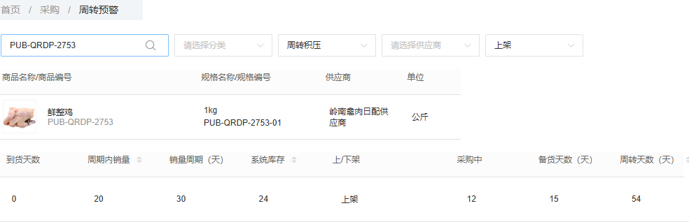
图6：历史周转积压行保留鲜整鸡规格、单位及二十、三十、二十四、十二、十五、五十四的字段对应。
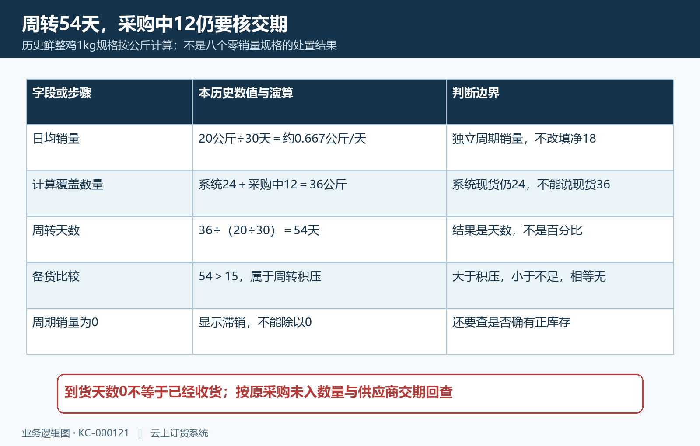
图7：以该历史规格演算覆盖天数，在途数量与现货、周转天数与百分比不可相互替代。

无销量与无库存需要再区分
周转天数大于备货天数为积压，小于为不足，相等不进入这两个预警分支。历史同一关键词切到周转不足后为空，页面原空态文字是暂无采购；它表示当前周转不足筛选没有匹配行，不表示十二公斤在途已经取消，也不表示企业没有任何采购。换供应商、上架条件或分类后同样要核新范围，不能只靠空列表下结论。
周期销量为零时周转显示滞销，不能以零作除数计算天数，也不能把滞销字样当成零天周转。这张预警不以正库存作为所有结果的共同前提，零库存且零销量的规格也可能显示滞销。需清实物的任务回到前面正库存清单，仓管再核批次、实物与可用量；没有实物就不安排库存报损。列表有实物但被订单占用的，也先核履约需要再决定能否处置。
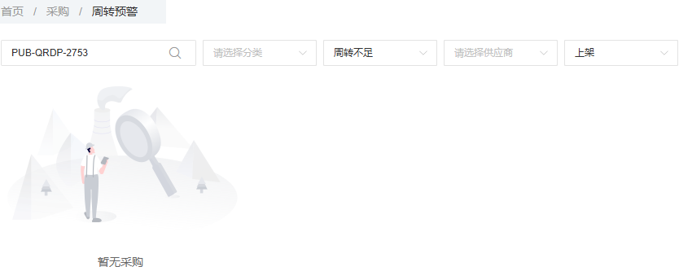
图8：历史同关键词周转不足无匹配，保留原暂无采购文字；不能据此推断企业或在途采购为空。

选择处置方式并跟进结果
以八规格中的鸡排二百三十六为例，先核单位、实际所在仓库、批次及剩余可售时间，建立明确的规格处置记录。采购核在途和补货计划，运营问客户停订、价格、上架资料或需求变化，仓管判断货物状态。低销量只说明需要复核，不自动证明质量损坏。先确定哪些仍可销售，哪些只是错放仓，哪些有真实退供或损耗依据，再分别推进。
可继续销售的安排符合实际需求的促销，追到有效销售和真实出库；其他仓有需求时按源仓可用量调拨并完成交接。一仓减、另一仓增只改变位置，公司总库存不减少，不能把源仓行消失当成总积压已清。供方同意退货后走原采购退供，财务单独追退款或应付变化；确认损耗才按真实原因处理盘点差异，不用直接改库存数使名单好看。
处置后回查同规格原收发记录、生效状态、仓库与数量，退供再核资金结果。下一轮保持同标准、同仓库范围并记录新的查询时间，分清真实售出、转仓、退供、损耗和标准变化造成的差异。鲜整鸡调拨、盘亏的收发记录不能证明鸡排、包材等八个规格已经处理；任务完成必须有这些规格自己的业务结果，应按各待处置规格自己的有效收发及资金结果核结案，不以其他商品的已处理记录替代。
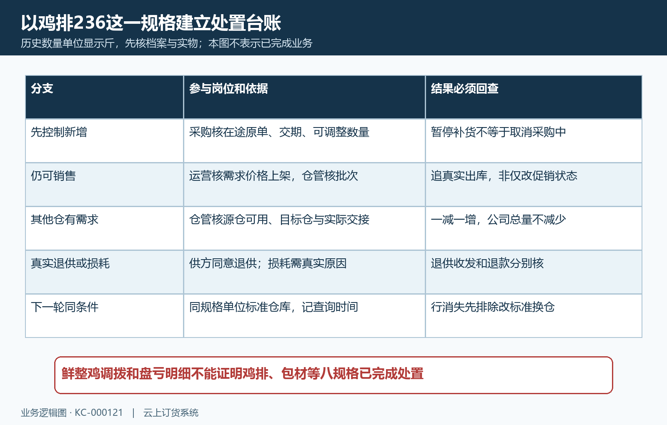
图9：以历史鸡排规格说明岗位处置及回查边界，属于处理路径图，未表示这些业务已经执行。

下一步学习
本篇完成后可继续学习：KC-000118安全库存预警、KC-000100库存数量与可用量、KC-000116库存调拨。分别核提醒标准、库存口径与实际调仓交接。

